«Чем занять ребенка в условиях самоизоляции».
Пособие по театральной деятельности для родителей.

В связи с тем, что в нашем селе объявлен, режим самоизоляции предлагаем вам несколько способов того, как организовать ребёнку досуг, который будет интересен и полезен не только ребенку, да и сами родители с пользой проведут время.
Итак, во время самоизоляции можно с ребенком организовать в домашних условиях, свой домашний театр. Идеи для создания, которого можно почерпнуть на просторах интернета, я вам предлагаю подборку интересных и увлекательных затей.
Цель: формирование у детей и родителей интереса к кукольному театру и совместной театральной деятельности.

Задачи:
1. Пробудить интерес детей и родителей к кукольному театру.
2. Привить детям первичные навыки в области театрального искусства (использование мимики, жестов, голоса).
3. Заинтересовать родителей в изготовлении разных видов театра и дать сведения о способах обыгрывания дома с детьми. С пользой провести время.

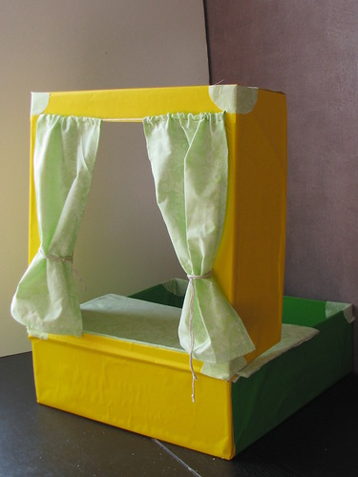
Домашний кукольный театр.
Для него подойдут обычные мягкие или резиновые игрушки и кресло, за спинкой которого кукольные герои будут готовиться к своему выходу. Можно сделать и более сложную конструкцию из коробки. Со шторками из ткани. Можно сделать сцену из коробки — как большой из-под бытовой техники, так и небольшой, например из-под посуды или игрушек, тогда у вас получится мини-театр. Украсьте сцену на ваш с малышом вкус, соорудите занавес. Можно подготовить задник и декорации специально для спектакля.
Вот несколько идей, как это можно сделать.
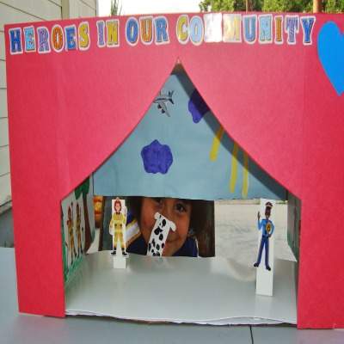
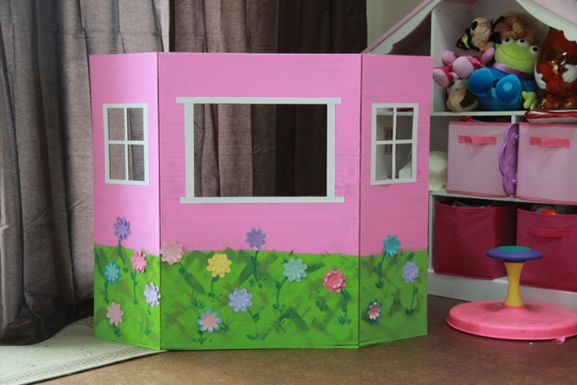

Сюжеты спектаклей можете брать из классических сказок или придумывать самостоятельно. Зрителем может стать как ребенок, так и вы. Чтобы разнообразить ваш театр вы можете добавить репетиции, буфет с соком/чаем и печеньем, которые можно посетить в антракте, и раздающие автограф актеры.
Выбор сказки для домашнего театра обусловлен простым и понятным сюжетом, наличием героев, в количестве больше 2-3.
Очень важно учитывать возраст ребенка. Для детей до трех лет хорошо подойдут сюжеты, где нужно изображать животных, машины, людей, при этом подражая своему герою – звуками, движениями, повадками. Ребенок может повторять несложные слова. При игре ребенок может показывать, как прыгает зайчик, плавает лебедь, или мяукает кошка. После трех лет можно придумать сюжет посложнее, взять знакомую ребенку историю или написать вместе с ним сказку. Если возникли трудности, то спасением станут старые добрые сказки из детства: «Репка», «Теремок», «Колобок», «Кошкин дом». Возьмите их за основу и сделайте "сиквел".
Русские народные сказки отличаются яркими, запоминающимися персонажами, актуальными и в современной жизни ситуациями, искрометным юмором и безграничной верой в добро и справедливость.
Современные сказки тоже могут быть полезными. Например, настоящей находкой для молодых родителей станет «Сказка про Машу и Ойку» Софьи Прокофьевой. Она также несет в себе педагогическую нагрузку и при драматизации поможет решить множество проблем на простом «детском» языке.
Так же, интересные сценарии можно найти на этой ссылке http://www.happy-kids.ru/cat.php?cat_id=77
Еще одной полезной страничка окажется вот эта страничка: http://www.olesya-emelyanova.ru/
Подготовка или изготовление героев сказки
Существует множество видов театра и кукол, которые можно изготовить самостоятельно, применяя доступные подручные средства.
Помните, домашний кукольный театр – это не только увлекательное времяпровождение, но и прекрасный инструмент для воспитания и развития своих детей.
Ребенок или взрослый не является действующим лицом, а создает сцены, ведет роль игрушечного персонажа, действует за него, изображает его интонацией, мимикой.

- Настольный театр игрушек: используются самые разнообразные игрушки и поделки.

- Настольный театр картинок. Персонажи и декорации — картинки. Персонажи появляются по ходу действия, что создает элемент сюрпризности, вызывает интерес детей.

- Теневой театр. Для него необходимо экран из белой материи или простыни, черные плоскостные персонажи и источник света за ними, настольная лампа, благодаря которому персонажи отбрасывают на экран. Изображение можно получить и при помощи пальцев рук. Показ сопровождается соответствующим звучанием.

- Настольный кукольный театр
Театр на кружках

- Изготовить такой театр очень просто. Для этого берут пластмассовые кружки (можно взять стаканчики из-под йогурта, одноразовые пластиковые стаканчики) одинакового размера, переворачивают их вверх донышком и сбоку от ручки приклеивают картинку персонажа, нарисованную или вырезанную из детских книг (сейчас продаются книги с наклейками, что упрощает работу). Таким образом, изготавливаем всех героев для сказки.

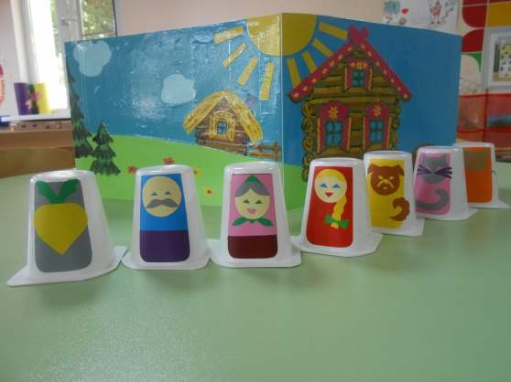
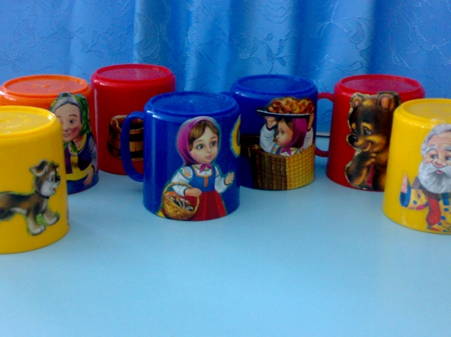

Магнитный настольный театр

Магнитный планшет для театра. Возьмем магнитный винил А4, отмеряем нужную нам ширину (28,5см) – обрезаем. 2. Берем плотный картон А4, отмеряем ширину (28.5см) – обрезаем. 3. Снимаем защитную пленку с магнитного винила и наклеиваем на картон. 4. Делаем рамку для магнитного планшета из цветного мягкого пластика. Нарезаем 4 полоски 29х1.5см. (полоски можно нарезать фигурными ножницами). 5.Приклеиваем полоски по краям нашего планшета – получаем красивую рамку. Рамку можно украсить дополнительным декором, например - камушками с клеевым слоем, жемчужинами, стразами. Также у многих дома имеются в наличии магнитные доски можно использовать их.
Сказочный герой на магните. 1. Распечатываем героев выбранной сказки. Либо вырезаем из книжки со сказками, которая имеется в каждом доме. 2. Вырезаем по контуру. 3. Наклеиваем на магнитный винил, обрезаем лишние по контуру – персонаж готов.
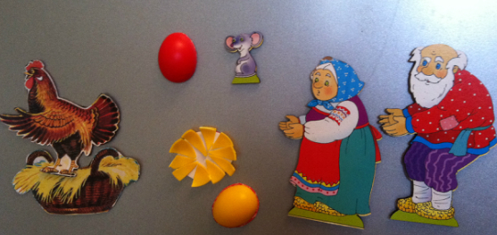

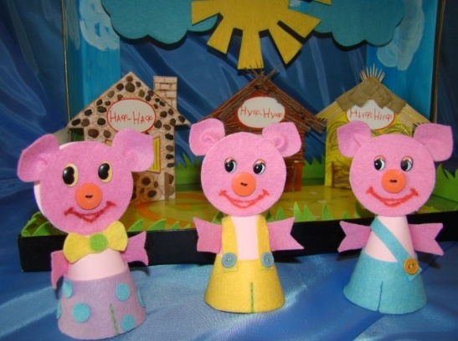
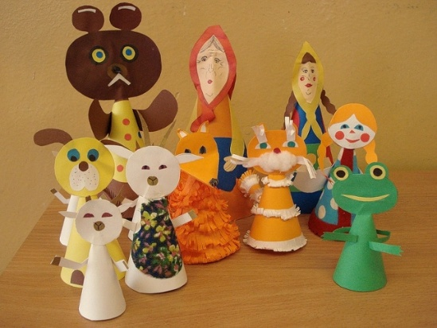
Конусный театр

С помощью циркуля или трафаретов вырезают круги разного диаметра, складывают их пополам, разрезают по линиям сгиба, склеивают из полукругов конусы, превратив их в фигурку, приклеивают детали. Оформить лучше аппликацией из бумаги, ткани, кружева, тесьмы, ниток, пуговиц, бусинок, бисера, пришив или приклеив к поделке. Крахмальным клеем удобно склеивать бумагу, тонкие ткани, а картон, пуговицы, бусины, тесьму лучше приклеивать клеем ПВА, здесь также будет актуален двухсторонний скотч.
Кукол можно смастерить из бумаги, картона, ткани, слепить головки персонажей, чтобы надеть их на конусы. Газетная бумага рвется на мелкие кусочки, заливается водой. После того как бумага размокнет, дают воде стечь, добавляют горсть муки и замешивают тесто (3/4 бумажной массы и одна часть муки). Скатанный из массы шарик надеть на картонный конус и лепить головку прямо на нем.
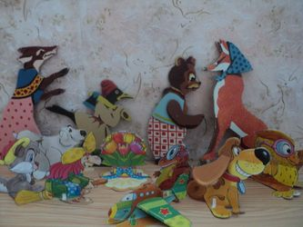
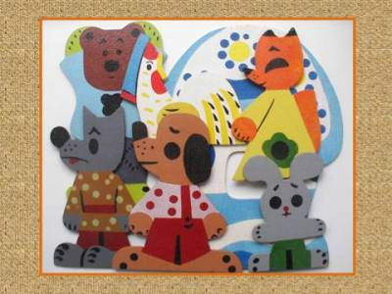

Театр плоской картинки

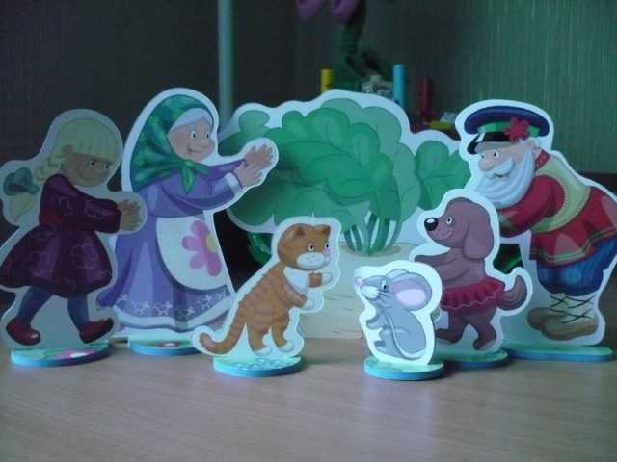
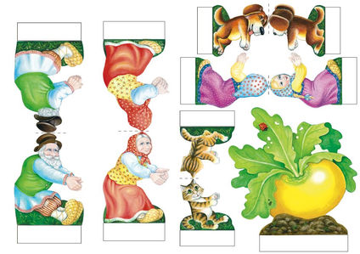
Это разновидность настольного театра, который можно сделать своими руками из бумаги и картона.
Театр плоской картинки подходит детям, начиная с 4-х лет. Он представляет собой картонные или фанерные силуэты на устойчивых подставках. Все персонажи окрашены с двух сторон и передвигаются скольжением по столу.
Как правило, набор «посвящен» какой-либо сказке. Но можно встретить наборы животных, семью насекомых и т.п. Этот театр привлекает детей не только сюжетными возможностями, но и декорациями. В комплекте набора такого театра всегда есть дополнительные предметы: деревья, домики, ручейки и т.д. Также может быть и сама сцена, например, в виде круга. Играя, ребенок с удовольствием озвучивает роли всех персонажей сказки.

Театр игрушек (готовая, самодельная)
Это обыкновенные игрушки, которыми ежедневно играют дети. Их можно сшить мягкую игрушку своими руками, связать крючком. Сценическая площадка – детский стол или напольный коврик. Цель таких показов – развлечь и порадовать детей, сделать для них куклу более интересной, помочь им внести разнообразие в их игровую деятельность. Особой любовью пользуется у детей сова-говорушка, которая сама рассказывает сказки. Ее дети любят использовать в самостоятельных творческих играх.

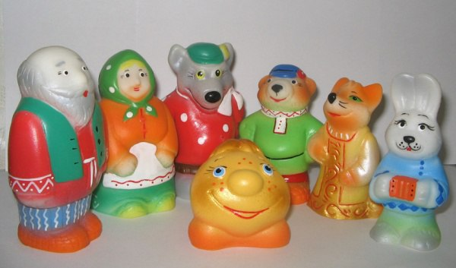
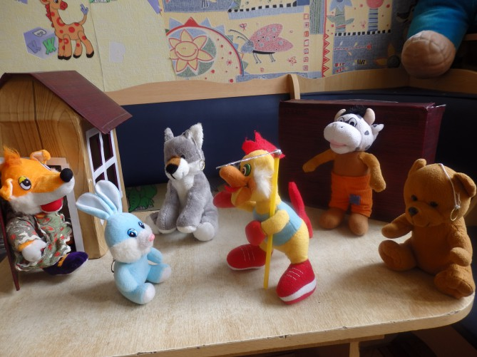

Теневой театр

Для детей с 5-6 лет интересен будет теневой театр. Куклы в нем не объемные, а плоскостные, и показывают их на освещенном экране в виде силуэтов. Можно иллюстрировать сказки, басни, стихи и т.д. Пока читается текст, на экране показывают тени-иллюстрации.
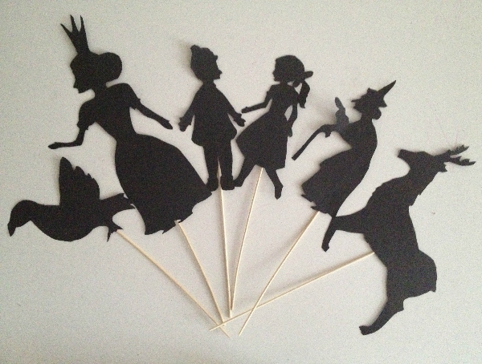
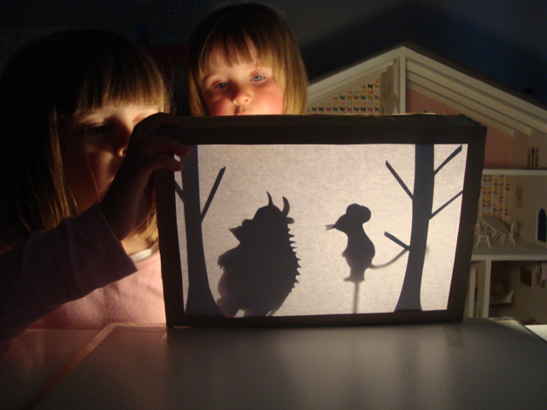
Чтобы устроить представление, нужно иметь экран, источник света, набор декораций и фигур для инсценировки, сделанных из картона или фанеры.
Самый простой экран – это небольшая простыня, натянутая в дверном проёме. Вплотную сзади экрана приставляют стол, который служит как бы сценой. Стол желательно завесить чем-нибудь до пола, чтобы снизу ничего не было видно. На некотором расстоянии за экраном устанавливают лампу (стол располагается между экраном и лампой). Зрителей следует поместить в темной комнате перед экраном.

Теневой театр
Один из вариантов теневого театра - показ на экране силуэтов различных животных и людей с помощью рук. Самое трудное — не только сделать фигурку с помощью пальцев, но и суметь правильно отразить тень на стене или экране, а также научиться производить движения пальцами, чтобы заставить фигурку двигаться, разговаривать.
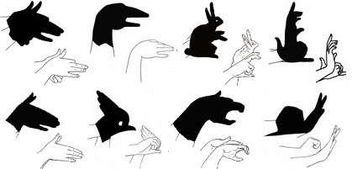
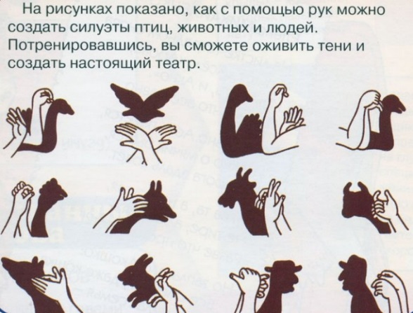

Театр на руке
Картинки на руке

При помощи красок и ткани детская ручка превращается в оригинальную куклу, игры с ней приводят детей в восторг. Актуален для детей старшего возраста.
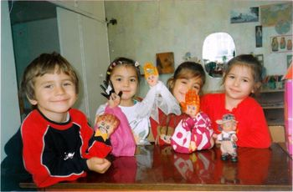
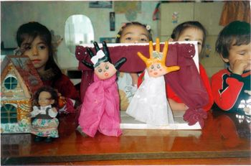

Пальчиковый театр из бумажной массы также представляет интерес для ребят. Научите их склеивать маленькие картонные цилиндры, из бумажной массы сделайте головки персонажам, наклейте с детьми их к краям цилиндра. После высыхания детям предлагается расписать головки красками. Можно приклеить к ним некоторые детали - уши, глаза (которые лучше сделать из пуговиц); из ткани, ниток, пакли, мочала и др. материалов смастерить волосы. Такие игрушки могут делать самостоятельно дети

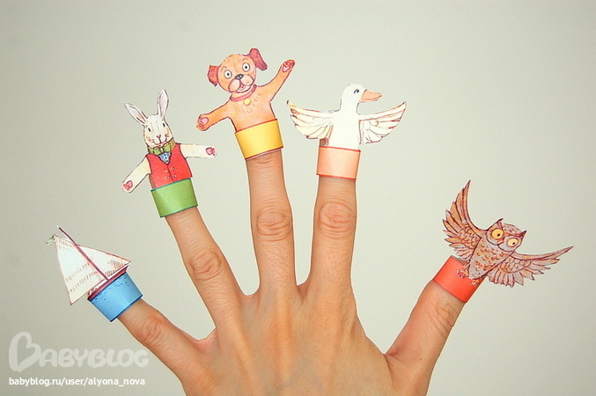
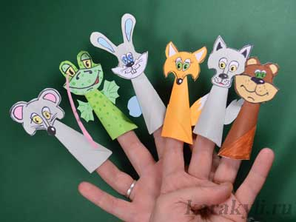

Театр-топотушки. Такой театр помогает расширять словарный запас, подключая слуховое и тактильное восприятие.
Топотушки можно сделать из иллюстраций недорогих книг с красочными картинками. Можно использовать открытки, раскраски или какие-нибудь иллюстрации из которых можно вырезать лица людей и мордочки животных. Вырезается головка, наклеивается на картон для прочности. Между картинкой и картоном вставляем резиночку по руке ребёнка.
Для ног можно использовать пластмассовые колпачки от духов. И всё, театр готов. Можно разыгрывать любые сказки.
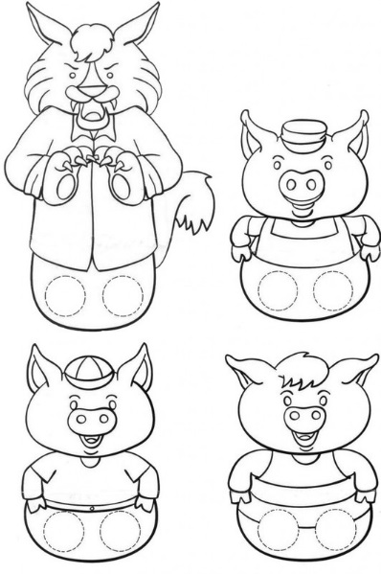
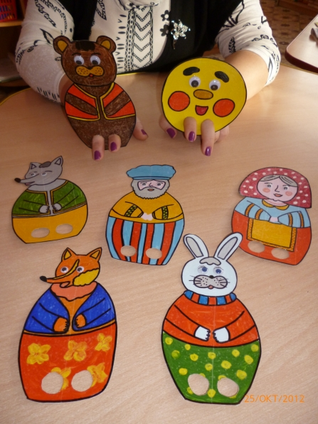
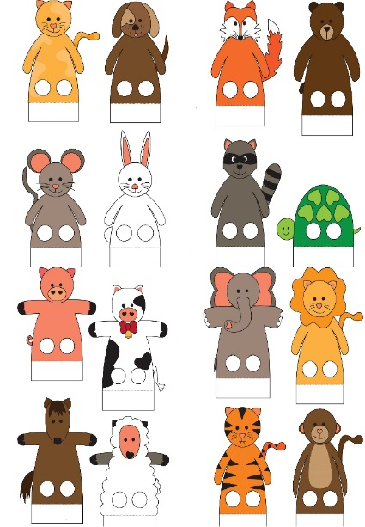
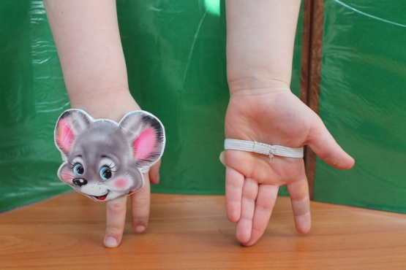
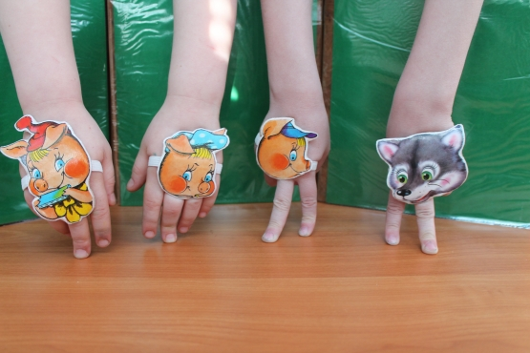

Ш

Шагающий театр. Эти куклы можно сделать из плотной бумаги, лучше из картона. В изготовлении просты, снимать-одевать куклы на пальцы легко, управление такими пальчиковыми куклами понятно и удобно даже детям. Еще и интересно, ведь если пальцы продеть в дырочки побольше, то у куклы появятся ножки - получится настольная шагающая кукла.
В процессе рассказа и показа сказки ребенок развивает мелкую моторику, речевую и жестовую выразительность, учится самостоятельно передавать образ сказочных персонажей.

Театр ложек и лопаточек. Самый простой и доступный для детей кукольный театр ложек. Необходимо учитывать уровень развития мышечной массы кисти, предплечья, плеча, т.к. организация игры предполагает использование напольной ширмы. В начале работы с этими видами кукольного театра используется напольная ширма с занавесом 70-80 см, дети-артисты располагаются на стульях.
Театр ложек (лопаток) - упрощенный вариант верховых кукол. Их основу составляет деревянная ложка, легкая и удобная в управлении. На выпуклой стороне ложки рисуют лицо персонажа, Ребенок берет ложку за ручку, поднимает ее на ширму. Рука ребенка спрятана под юбочку, надетую на ложку и крепко завязанную. Такая кукла-ложка может легко двигаться по ширме, покачиваться, поворачиваться в разные стороны, танцевать.
Встречи с театральными куклами близки, доступны и понятны детям, они помогают им расслабиться, снимают напряжение, создают радостную атмосферу, вызывают желание пообщаться с куклой, хорошо ее рассмотреть, взять в руки.
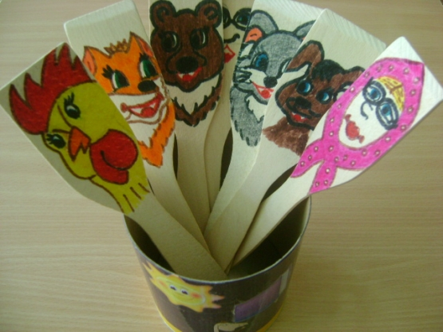
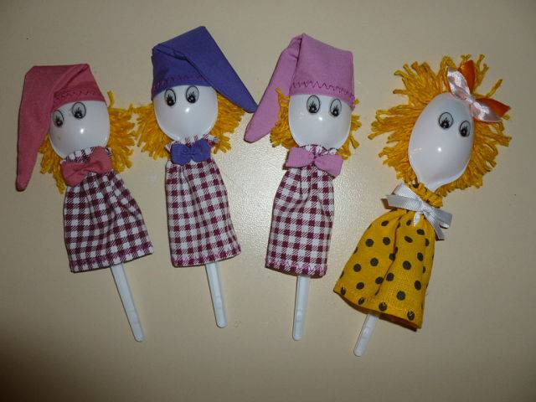

Бумажный театр на палочке. Театр на палочке пользуется большой популярностью среди детей, так как позволяет играть не только за ширмой, но и свободно передвигаясь по комнате. Кроме того, он легок в исполнении, требует минимум материалов и времени.
Для изготовления театра понадобятся:
- картон
- палочки
- скотч
- ножницы
- краски
1. На картоне делаем наброски героев сказки. Для удобства можно распечатать готовые силуэты на плотной бумаге, вырезать из книги, раскраски.
2. Раскрашиваем фигуры.
3. Вырезаем фигуры героя. Обклеиваем скотчем лицевую и заднюю часть фигуры, обрезаем все лишнее.
4. Приклеиваем на заднюю часть палочку. Фигурка героя готова.
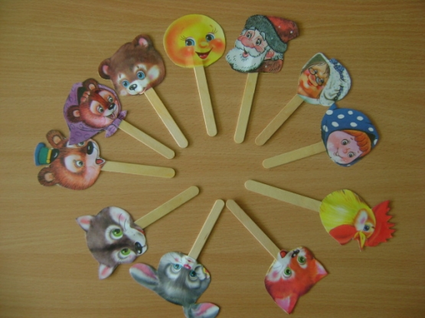
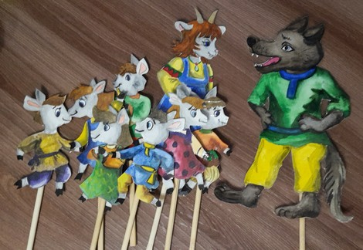
Кукольный театр несет огромный позитив и для детей, и для взрослых, то есть для всей семьи.
Во-первых, это возможность хорошо провести время вместе с детьми, лучше узнать детскую психологию. Ведь общая цель сближает!
Во-вторых, у ребенка во время участия в кукольных представлениях происходит активное развитие речи и эмоций. Спектакли способствуют развитию памяти, постановке правильной речи.
В-третьих, как раньше было сказано, кукольный театр – это один из способов заняться рукоделием вместе с детьми, развивать эстетический вкус, фантазировать и практиковать свои умения.
В-четвертых, в вашем доме не будет места для скуки.

Составила: воспитатель
высшей квалификационной категории
Шабала Татьяна Александровна

